**Распределение межбюджетных трансфертов бюджетам поселений Нефтеюганского района при формировании проекта бюджета Нефтеюганского района на 2021 год и плановый период 2022 и 2023 годов**

В настоящее время в администрации Нефтеюганского района проходит один из наиболее важных этапов бюджетного процесса – составление проекта бюджета на 2021 год и плановый период 2022 и 2023 годов. Значительная доля в проекте бюджета отведена межбюджетным трансфертам бюджетам поселений, входящих в состав Нефтеюганского района.

Поселения, входящие в состав Нефтеюганского района, формируют местный бюджет на очередной финансовый год и на плановый период самостоятельно, в соответствии с Бюджетным кодексом Российской Федерации, от 06 октября 2003 года № 131-ФЗ «Об общих принципах организации местного самоуправления в Российской Федерации».

Учитывая, что поселения имеют разный уровень бюджетной обеспеченности (налоговый потенциал, бюджетные расходы) необходимо при формировании проекта бюджета применять принцип сбалансированности местных бюджетов, путем распределения межбюджетных трансфертов бюджетам поселений.

Межбюджетные трансферты из бюджета Нефтеюганского района предоставляются в соответствии с Бюджетным кодексом Российской Федерации, законом Ханты-Мансийского автономного округа - Югры от 10 ноября 2008 года № 132-оз «О межбюджетных отношениях в Ханты-Мансийском автономном округе – Югре», методиками, утвержденными решениями Думы Нефтеюганского района, внесенными на рассмотрение Думы Нефтеюганского района главными распорядителями бюджетных средств бюджета Нефтеюганского района.

Межбюджетные трансферты поселениям Нефтеюганского района в проекте бюджета на 2021 год *(без учета безвозмездных поступлений из федерального бюджета)* запланированы в сумме 525,4 млн. рублей *(по сравнению с первоначальным планом на 2020 год расходы уменьшены на 5,4% или на 29,7 млн. рублей)*, на 2022 год – 529,5 млн. рублей, на 2023 год – 527,7 млн. рублей (таблица 1).

Таблица 1 – Межбюджетные трансферты поселениям

(млн. рублей)

|  |  |  |  |  |  |  |
| --- | --- | --- | --- | --- | --- | --- |
| Межбюджетные трансферты | 2018 год  факт | 2019 год  факт | 2020 год  оценка | 2021 год  проект | 2022 год  проект | 2023 год  проект |
| Дотация на выравнивание бюджетной обеспеченности | 260,2 | 274,3 | 288,5 | 298,2 | 300,2 | 300,2 |
| Иные межбюджетные трансферты | 210,9 | 286,9 | 145,5 | 44,3 | 51,3 | 49,5 |
| Иные межбюджетные трансферты бюджетам городского и сельских поселений на обеспечение сбалансированности местных бюджетов | 156,8 | 189,3 | 180,3 | 175,3 | 170,3 | 170,3 |
| Субсидии, субвенции | 5,0 | 5,5 | 189,4 | 4,6 | 4,7 | 4,7 |
| Межбюджетные трансферты стимулирующего характера | 1,3 | 3,0 | 3,0 | 3,0 | 3,0 | 3,0 |
| Итого: | 634,2 | 759,0 | 806,7 | 525,4 | 529,5 | 527,7 |

В процессе исполнения бюджета объем межбюджетных трансфертов, утвержденный первоначально, может меняться. В Нефтеюганском районе в ходе исполнения бюджета прослеживается положительная динамика роста объема межбюджетных трансфертов поселениям.

Формы межбюджетных трансфертов бюджетам поселений, входящих в состав Нефтеюганского района, в проекте бюджета на 2021 год и плановый период 2022 и 2023 годов, проиллюстрированы на рисунке 1.

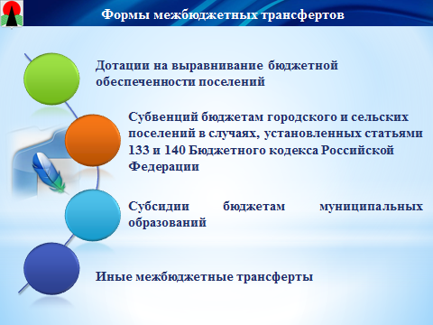

Рисунок 1 – Формы межбюджетных трансфертов

Объем межбюджетных трансфертов бюджетам поселений, запланированный в бюджете Нефтеюганского района на 2018-2021 годы, проиллюстрирован на рисунке 2.

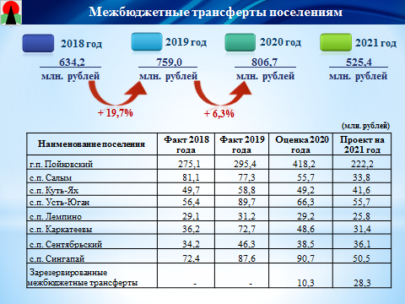

Рисунок 2 – Межбюджетные трансферты поселениям

Распределение межбюджетных трансфертов бюджетам поселений *(без учета безвозмездных поступлений из федерального бюджета)* в проекте бюджета на 2021 год запланировано в сумме 497,0 млн. рублей *(по сравнению с первоначальным планом на 2020 год расходы уменьшены на 3,8% или на 19,7 млн. рублей)*, на 2022 год – 323,2 млн. рублей, на 2023 год – 321,4 млн. рублей.

**Дотация на выравнивание бюджетной обеспеченности** бюджетов поселений занимает основную долю в общем объеме межбюджетных трансфертов (рисунок 3).

Дотация на выравнивание бюджетной обеспеченности поселений распределена в проекте бюджета на 2021 год в сумме 298,2 млн. рублей *(по сравнению с первоначальным планом на 2020 год расходы увеличены на 3,4% или на 9,7 млн. рублей)* на 2022 год – 300,2 млн. рублей, на 2023 год – 300,2 млн. рублей.

Дотация на выравнивание бюджетной обеспеченности поселений из бюджета автономного округа запланирована в проекте бюджета на 2021 год в сумме 129,5 млн. рублей, из бюджета Нефтеюганского района в сумме 168,7 млн. рублей.

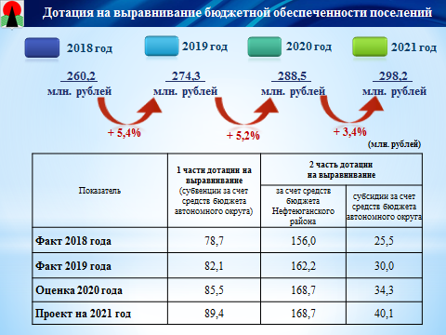

Рисунок 3 – Дотация на выравнивание бюджетной

обеспеченности поселений

**Субвенции** **бюджетам городского и сельских поселений** в случаях, установленных статьями 133 и 140 Бюджетного кодекса Российской Федерации, запланированные в бюджете Нефтеюганского района на 2018-2021 годы, проиллюстрированы на рисунке 4.

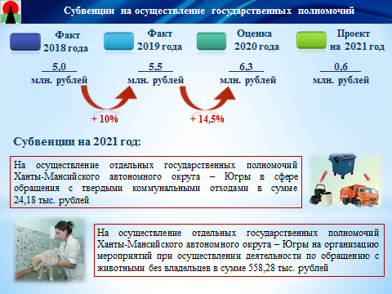

Рисунок 4 – Субвенции на осуществление государственных полномочий

В бюджет Нефтеюганского района из федерального и окружного бюджета в 2019 году поступили субвенции в сумме 5,5 млн. рублей *(по сравнению с 2018 годом расходы увеличены на 10% или на 0,5 млн. рублей)*.Положительная динамика прослеживается и в 2020 году, так по состоянию на 01 октября в районном бюджете запланировано 6,3 млн. рублей *(по сравнению с 2019 годом расходы увеличены на 14,5% или на 0,8 млн. рублей)*.

В проекте бюджетасубвенции *(без учета безвозмездных поступлений из федерального бюджета)* на 2021 год и плановый период 2022 и 2023 годов распределена в сумме 582,46 тыс. рублей, в том числе:

- на осуществление отдельных государственных полномочий Ханты-Мансийского автономного округа – Югры в сфере обращения с твердыми коммунальными отходами в сумме 24,18 тыс. рублей;

- на осуществление отдельных государственных полномочий Ханты-Мансийского автономного округа – Югры на организацию мероприятий при осуществлении деятельности по обращению с животными без владельцев в сумме 558,28 тыс. рублей.

**Субсидии бюджетам муниципальных образований** запланированные в бюджете Нефтеюганского района на 2018-2021 годы, проиллюстрированы на рисунке 5.

В соответствии с Законом Ханты-Мансийского автономного округа – Югры от 10 ноября 2008 года № 132-оз «О межбюджетных отношениях в Ханты-Мансийском автономном округе – Югре» (с изменениями) в 2018-2019 годах Нефтеюганский район направлял субсидии, полученные из бюджета автономного округа, в бюджеты городских и сельских поселений в виде иных межбюджетных трансфертов и предусматривал аналогичные условия их предоставления.

В проекте бюджета субсидии *(без учета безвозмездных поступлений из федерального бюджета)* запланированы на 2021 в сумме 4,0 млн. рублей *(по сравнению с первоначальным планом на 2020 год расходы уменьшены на 67,2% или на 8,2 млн. рублей)* на 2022 год – 4,1 млн. рублей, на 2023 – 4,1 млн. рублей.

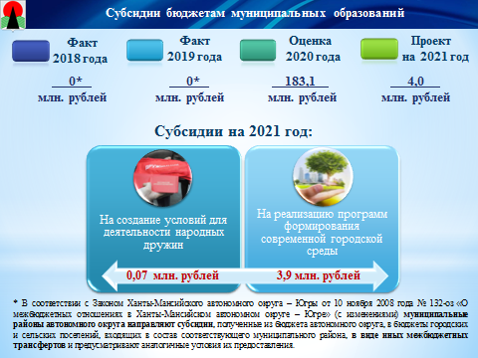

Рисунок 5 – Субсидии бюджетам муниципальных образований

Уменьшение объема субсидий связано с тем, что в 2020 году из бюджета автономного округа предоставлены субсидии на содействие развитию исторических и иных местных традиций в сумме 5,1 млн. рублей.

В проекте бюджета **иные межбюджетные трансферты** бюджетам городского и сельских поселений на 2021 год распределены в сумме 194,3 млн. рублей *(по сравнению с первоначальным планом на 2020 год расходы уменьшены на 7,7% или на 16,1 млн. рублей)* (рисунок 6).

Уменьшение связано с тем, что в 2020 году из районного бюджета предоставлены иные межбюджетные трансферты:

- на переаттестацию информационных систем персональных данных в сумме 2,0 млн. рублей;

- на организацию регулярных перевозок по муниципальным маршрутам по регулируемым тарифам, связанных с улучшением качества обслуживания пассажиров в сумме 15,4 млн. рублей.

Также в 2020 году из бюджета автономного округа были предоставлены иные межбюджетные трансферты в сумме 1,3 млн. рублей для частичного обеспечения расходов, связанных с повышением оплаты труда работников муниципальных учреждений культуры, в целях недопущения снижения достигнутых соотношений в соответствии с Указами Президента Российской Федерации.

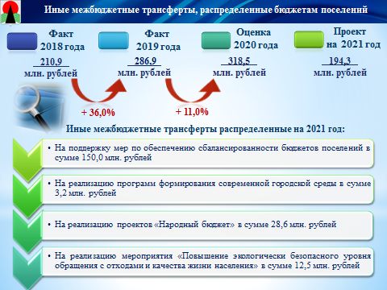

Рисунок 6 – Иные межбюджетные трансферты

Реализация механизмов инициативного бюджетирования в Нефтеюганском районе началась в 2017 году. Администрацией Нефтеюганского района был подготовлен нормативный правовой акт по инициативному бюджетированию, что позволило дать старт реализации проекта «Народный бюджет» (утверждено постановление администрации Нефтеюганского района от 26 апреля 2017 года № 676-па «О конкурсном отборе проектов «Народный бюджет» в Нефтеюганском районе»).

Всего за четыре года реализации «Народного бюджета» с 2017 по 2020 год было подано 114 заявок, 82 проекта стали победителями, общее количество благополучателей 142 тыс. человек, общее количество участников конкурса 5 тыс. человек, общее количество участников инициативных групп 446 человек. За период 2017-2020 годов реализовано 76 проектов, в процессе реализации на сегодняшний день - 5 проектов.

На конкурсный отбор проектов «Народный бюджет» на 2021 год было подано 34 заявки от 10 населенных пунктов Нефтеюганского района. Заседание конкурсной комиссии по отбору проектов «Народный бюджет-2021» состоялось 16 сентября 2020 года, в соответствии с рейтингом признаны отобранными 22 проекта (рисунок 7).

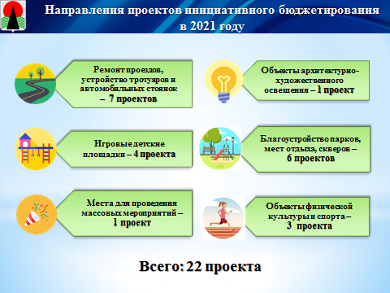

Рисунок 7 – Направления проектов инициативного бюджетирования   
в 2021 году

**Нераспределенные межбюджетные трансферты**, зарезервированные и предусмотренные в проекте бюджета Нефтеюганского района, подлежащие распределению в соответствии с порядками, установленными муниципальными правовыми актами Нефтеюганского района на 2021 (рисунок 8) в сумме 28,3 млн. рублей, в том числе:

1. Иные межбюджетные трансферты бюджетам городского и сельских поселений на обеспечение сбалансированности местных бюджетов в сумме 25,3 млн. рублей.

Иные межбюджетные трансферты на обеспечение сбалансированности местных бюджетов будут распределены бюджетам городского и сельских поселений по итогам исполнения местных бюджетов за 5 месяцев, 10 месяцев текущего финансового года для финансового обеспечения необходимых расходных обязательств при недостатке доходов местных бюджетов, сложившемся в ходе их исполнения.

2. Иные межбюджетные трансферты на поощрение за достижение высоких показателей качества организации и осуществления бюджетного процесса органами местного самоуправления поселений в сумме 2,0 млн. рублей.

В соответствии с постановлением администрации Нефтеюганского района от 15 мая 2017 года № 753-па «О порядке проведения мониторинга и оценки качества организации и осуществления бюджетного процесса органами местного самоуправления поселений, входящих в состав Нефтеюганского района» Департаментом финансов Нефтеюганского района будет проведен мониторинг оценки качества организации и осуществления бюджетного процесса органами местного самоуправления поселений за отчетный финансовый год.

Право на получение иных межбюджетных трансфертов имеют поселения, сводная оценка качества которых выше среднего значения, сложившегося по поселениям.

3. Иные межбюджетные трансферты на стимулирование развития практик инициативного бюджетирования органами местного самоуправления поселений в сумме 1,0 млн. рублей.

В соответствии с установленным порядком, утвержденным постановлением администрации Нефтеюганского района от 17 апреля 2020 года № 528-па «О порядке проведения оценки деятельности органов местного самоуправления поселений, входящих в состав Нефтеюганского района, по развитию практик инициативного бюджетирования» Департаментом финансов Нефтеюганского района будет проведена оценка деятельности органов местного самоуправления поселений, входящих в состав Нефтеюганского района, по развитию практик инициативного бюджетирования.

Оценка проводится ежегодно до 1 мая года, следующего за отчетным финансовым годом на основе данных проведенного конкурсного отбора проектов «Народный бюджет» на очередной финансовый год, в целях составления рейтинга поселений, в соответствии с которым определяются поселения, достигшие наибольших значений оценки.

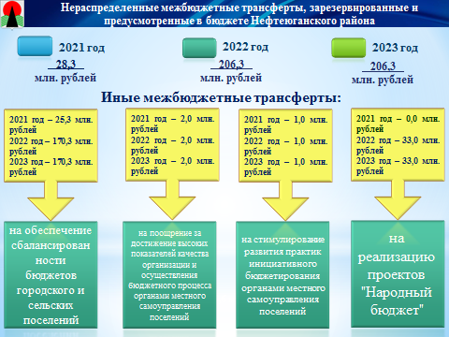

Рисунок 8 – Нераспределенные межбюджетные трансферты, зарезервированные и предусмотренные в бюджете Нефтеюганского района

В соответствии с Бюджетным кодексом Российской Федерации, Федеральным законом от 06 октября 2003 года № 131-ФЗ «Об общих принципах организации местного самоуправления в Российской Федерации», Федеральным законом от 07 февраля 2011 года № 6-ФЗ «Об общих принципах организации и деятельности контрольно-счетных органов субъектов Российской Федерации и муниципальных образований», Законом Ханты-Мансийского автономного округа – Югры от 26 сентября 2014 года № 78-оз «Об отдельных вопросах организации местного самоуправления в Ханты-Мансийском автономном округе-Югре» и на основании заключенных Соглашений о передаче осуществления части полномочий за счет межбюджетных трансфертов, предоставляемых из бюджетов поселений в проекте бюджета Нефтеюганского района в 2021 году составили в сумме 202,2 млн. рублей *(по сравнению с первоначальным планом на 2020 год расходы уменьшены на 0,8% или на 1,6 млн. рублей)*.

Уменьшение связанно с передачей полномочий в части:

- осуществления муниципального жилищного контроля, земельного контроля *(уменьшение на 50,8% или на 0,6 млн. рублей);*

- организации библиотечного обслуживания населения, комплектование и обеспечение сохранности библиотечных фондов библиотек поселения *(уменьшение на 2,7% или на 0,5 млн. рублей);*

*-* обеспечения условий для развития на территории поселения физической культуры, школьного спорта и массового спорта, организация проведения официальных физкультурно-оздоровительных и спортивных мероприятий поселения *(уменьшение на 2,3% или на 1,9 млн. рублей).*

Межбюджетные трансферты бюджету Нефтеюганского района из бюджетов поселений Нефтеюганского района на осуществление части полномочий по решению вопросов местного значения на 2020-2021 годы, проиллюстрированы на рисунке 9.

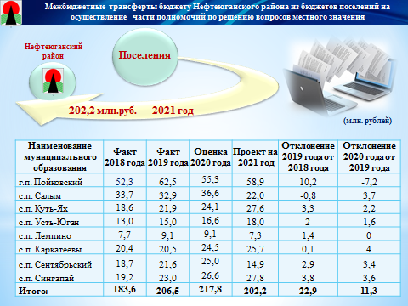

Рисунок 9 – Межбюджетные трансферты бюджету Нефтеюганского района из бюджетов поселений на осуществление части полномочий по решению вопросов местного значения.